1、课程名称：Statement数据操作接口

2、知识点

2.1、上次课程的主要知识点
数据库连接操作。

2.2、本次预计讲解的知识点
利用Statement接口实现数据的CRUD操作。

3、具体内容（★★★★★）
在java.sql包中的Connection接口只是负责数据库的连接使用，它不具备数据的操作能力，而具备数据操作能力的接口只有Statement接口。如果要想取得Statement接口的对象可以通过Connection接口的如下方法完成：
· 实例化Statement对象：public Statement createStatement() throws SQLException；
但问题是，如果使用Statement大部分情况下操作的都是DML，所以在Statement接口中就提供有如下两种方法：
· 数据更新操作：public int executeUpdate(String sql) throws SQLException；
|- 在执行更新操作中返回的int数据是该更新影响的数据行数；
· 数据查询操作：public ResultSet executeQuery(String sql) throws SQLException；
范例：数据库脚本
DROP TABLE member PURGE;
DROP SEQUENCE myseq ;
CREATE SEQUENCE myseq ;
CREATE TABLE member(
mid NUMBER ,
name VARCHAR2(50) ,
age NUMBER(3) ,
birthday DATE ,
note CLOB ,
CONSTRAINT pk_mid PRIMARY KEY (mid)
) ;
在member表中mid字段的内容是依靠序列进行增长的。

3.1、数据更新操作
数据更新操作分为：INSERT、UPDATE、DELETE三种操作形式。
范例：增加数据
INSERT INTO member(mid,name,age,birthday,note) VALUES (myseq.nextval,'张三' ,10,TO_DATE('1989-10-10','yyyy-mm-dd'),'是个人') ;
commit ;
package cn.mldn.demo;
import java.sql.Connection;
import java.sql.DriverManager;
import java.sql.Statement;
public class TestDemo {
public static final String DBDRIVER = "oracle.jdbc.driver.OracleDriver" ;
public static final String DBURL = "jdbc:oracle:thin:@localhost:1521:mldn" ;
public static final String DBUSER = "scott" ;
public static final String PASSWORD = "tiger" ;
public static void main(String args[]) throws Exception {
// 第一步：加载数据库驱动程序
Class.forName(DBDRIVER) ; // 向容器中加载驱动连接类
// 第二步：取得数据库连接对象
Connection conn = DriverManager.getConnection(DBURL, DBUSER, PASSWORD) ;
// 第三步：进行数据库的数据操作
Statement stmt = conn.createStatement() ; // 创建数据库的操作
String sql = "INSERT INTO member(mid,name,age,birthday,note) "
+ " VALUES (myseq.nextval,'张三' , "
+ " 10,TO_DATE('1989-10-10','yyyy-mm-dd'),'是个人') " ;
int len = stmt.executeUpdate(sql) ; // 执行更新，返回更新行数
System.out.println("影响的数据行数：" + len);
// 第四步：关闭数据库连接
conn.close();
}
}
范例：实现数据的更新操作
UPDATE member SET name='李四',birthday=SYSDATE WHERE mid IN (11,33,55,7,9) ;
package cn.mldn.demo;
import java.sql.Connection;
import java.sql.DriverManager;
import java.sql.Statement;
public class TestDemo {
public static final String DBDRIVER = "oracle.jdbc.driver.OracleDriver" ;
public static final String DBURL = "jdbc:oracle:thin:@localhost:1521:mldn" ;
public static final String DBUSER = "scott" ;
public static final String PASSWORD = "tiger" ;
public static void main(String args[]) throws Exception {
// 第一步：加载数据库驱动程序
Class.forName(DBDRIVER) ; // 向容器中加载驱动连接类
// 第二步：取得数据库连接对象
Connection conn = DriverManager.getConnection(DBURL, DBUSER, PASSWORD) ;
// 第三步：进行数据库的数据操作
Statement stmt = conn.createStatement() ; // 创建数据库的操作
String sql = "UPDATE member SET name='李四',birthday=SYSDATE WHERE mid IN (11,33,55,7,9) " ;
int len = stmt.executeUpdate(sql) ; // 执行更新，返回更新行数
System.out.println("影响的数据行数：" + len);
// 第四步：关闭数据库连接
conn.close();
}
}
需要提醒记住的是，在JDBC操作过程之中往往会出现两种异常：
· java.sql.SQLException：表示的是数据库连接出错；
· java.sql.SQLSyntaxErrorException：表示的是执行SQL语句有错误。
范例：实现数据的删除操作
DELETE FROM member WHERE mid BETWEEN 11 AND 20 ;
package cn.mldn.demo;
import java.sql.Connection;
import java.sql.DriverManager;
import java.sql.Statement;
public class TestDemo {
public static final String DBDRIVER = "oracle.jdbc.driver.OracleDriver" ;
public static final String DBURL = "jdbc:oracle:thin:@localhost:1521:mldn" ;
public static final String DBUSER = "scott" ;
public static final String PASSWORD = "tiger" ;
public static void main(String args[]) throws Exception {
// 第一步：加载数据库驱动程序
Class.forName(DBDRIVER) ; // 向容器中加载驱动连接类
// 第二步：取得数据库连接对象
Connection conn = DriverManager.getConnection(DBURL, DBUSER, PASSWORD) ;
// 第三步：进行数据库的数据操作
Statement stmt = conn.createStatement() ; // 创建数据库的操作
String sql = "DELETE FROM member WHERE mid BETWEEN 11 AND 20" ;
int len = stmt.executeUpdate(sql) ; // 执行更新，返回更新行数
System.out.println("影响的数据行数：" + len);
// 第四步：关闭数据库连接
conn.close();
}
}
对于整个的数据更新操作，方法都是完全一样的，使用的都是Statement接口中固定的executeUpdate()方法。

3.2、数据查询操作
在进行数据查询操作的过程之中，最为麻烦的问题是需要将所有的查询结果进行保留，而程序操作的只是这些查询结果，为了保存这样的查询结果在java.sql包中引入了ResultSet接口的概念。在ResultSet处理结果的时候实际上是根据数据类型来进行处理的。
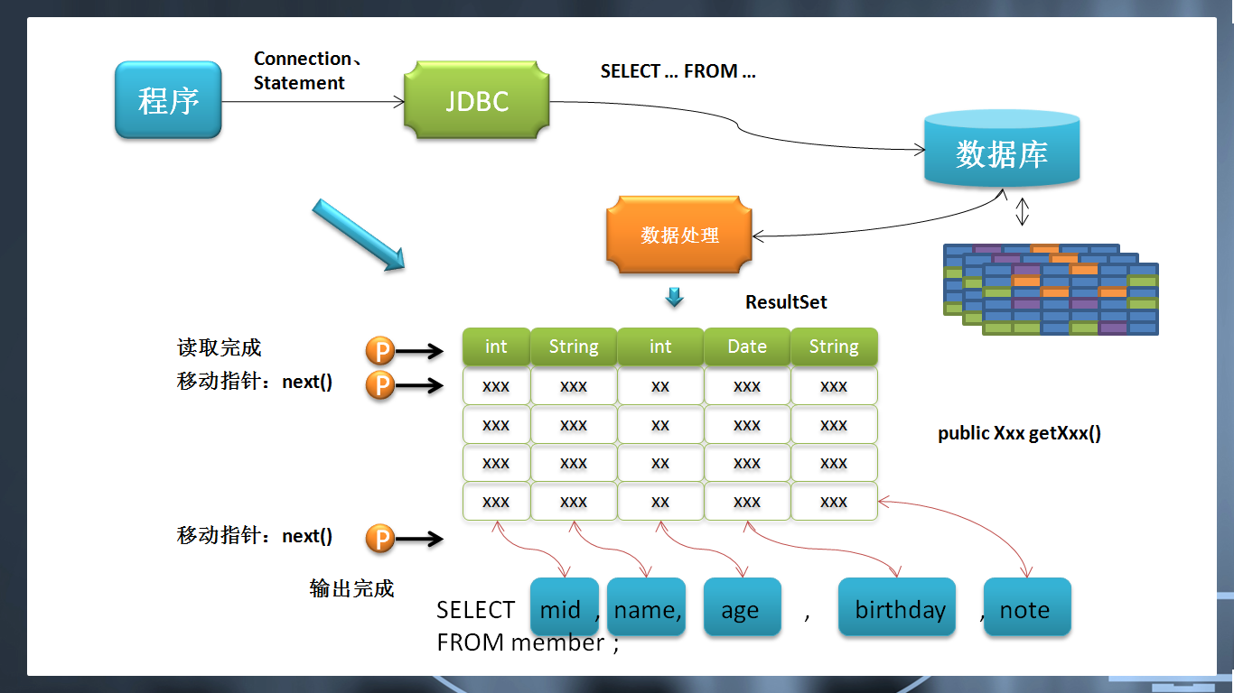
范例：查询全部
package cn.mldn.demo;
import java.sql.Connection;
import java.sql.DriverManager;
import java.sql.ResultSet;
import java.sql.Statement;
public class TestDemo {
public static final String DBDRIVER = "oracle.jdbc.driver.OracleDriver" ;
public static final String DBURL = "jdbc:oracle:thin:@localhost:1521:mldn" ;
public static final String DBUSER = "scott" ;
public static final String PASSWORD = "tiger" ;
public static void main(String args[]) throws Exception {
// 第一步：加载数据库驱动程序
Class.forName(DBDRIVER) ; // 向容器中加载驱动连接类
// 第二步：取得数据库连接对象
Connection conn = DriverManager.getConnection(DBURL, DBUSER, PASSWORD) ;
// 第三步：进行数据库的数据操作
Statement stmt = conn.createStatement() ; // 创建数据库的操作
// 以后开发代码不允许写“*”，工作中这种代码是要扣钱的
String sql = "SELECT mid,name,age,birthday,note FROM member" ;
ResultSet rs = stmt.executeQuery(sql) ; // 数据查询操作
// 知道循环结束条件，但是不知道循环次数，选择while循环
while (rs.next()) { // 移动指针同时判断是否还有数据行
int mid = rs.getInt("mid") ;
String name = rs.getString("name") ;
int age = rs.getInt("age") ;
java.util.Date birthday = rs.getDate("birthday") ;
String note = rs.getString("note") ;
System.out.println("mid = " + mid + "，name = " + name + "，age = " + age + "，birthday = " + birthday + "，note = " + note);
}
// 第四步：关闭数据库连接
rs.close(); // 只要关闭连接了，这就关闭了，这个代码装13用的，没用
stmt.close(); // 只要关闭连接了，这就关闭了，这个代码装13用的，没用
conn.close(); // 连接一关闭都释放
}
}
以上的代码已经都明确的写出了要查询的列名称，所以在使用getXxx()方法读取的数据就可以不写列名称，直接编写序号就行了。
while (rs.next()) { // 移动指针同时判断是否还有数据行
int mid = rs.getInt(1) ;
String name = rs.getString(2) ;
int age = rs.getInt(3) ;
java.util.Date birthday = rs.getDate(4) ;
String note = rs.getString(5) ;
System.out.println("mid = " + mid + "，name = " + name + "，age = " + age + "，birthday = " + birthday + "，note = " + note);
}
但是对于ResultSet取值需要有点说明（废话，已经修正了）：
· 所有的内容最好只取得一次；
· 所有的内容最好按照顺序取。

4、总结
Statment使用了一种符合数据库开发人员的思路的实现，都直接编写SQL语句执行。
但是开发中没有人使用Statement。

